**2021年中航信托•天启【2020】565号宜宾站前广场项目股权投资集合资金信托计划2021年02月监管报告**

**项目名称：中航信托•天启【2020】565号宜宾站前广场项目股权投资集合资金信托计划**

**委 托 方：深圳航宜投资合伙企业（有限合伙）**

**受 托 方：北京康信君安资产管理有限公司**

**监管人员：陈文丽**

**日期：二〇二一年三月五日**

**目录**

1项目基本情况 1

2重大事件披露 2

3项目五证办理及施工进度情况 3

3.1项目五证办理情况 3

3.2项目进度情况 5

3.3项目现场施工照片 6

3.4 03月工程施工进度计划 7

4印鉴使用情况 7

5合同签订情况 9

6项目销售情况 10

7资金情况 11

7.1资金流出情况 11

7.2资金流入情况 20

7.3资金结算 23

7.4负债情况 23

8标的项目竞品市场分析 24

8.1房地产政策 24

8.2周边竞品市场分析 24

9月度监管总结及建议 25

附件 26

各账户余额截图 26

共管资料清单 31

为了方便阅读之目的，本报告中将部分名称简写为：

·项目公司：宜宾骏继洪骥置业有限责任公司

·中航信托：中航信托股份有限公司

·康信君安：北京康信君安资产管理有限公司

# 1项目基本情况

标的项目为项目公司建设的宜宾站前广场项目，位于宜宾市翠屏区老城区，紧邻宜宾火车站、西门汽车客运站，同时项目地块紧临金沙江，具有江景资源优势。项目紧邻城市主干道翠柏路，周边主次支路发达。周边交通、医疗及教育配套极为成熟。标的项目总占地面积64848平方米，97.27亩，规划建筑面积337967平方米，项目整体设计为“高层+底商”，包含高层、LOFT及公共配套，可售住宅227574平方米，可售车位1976个。

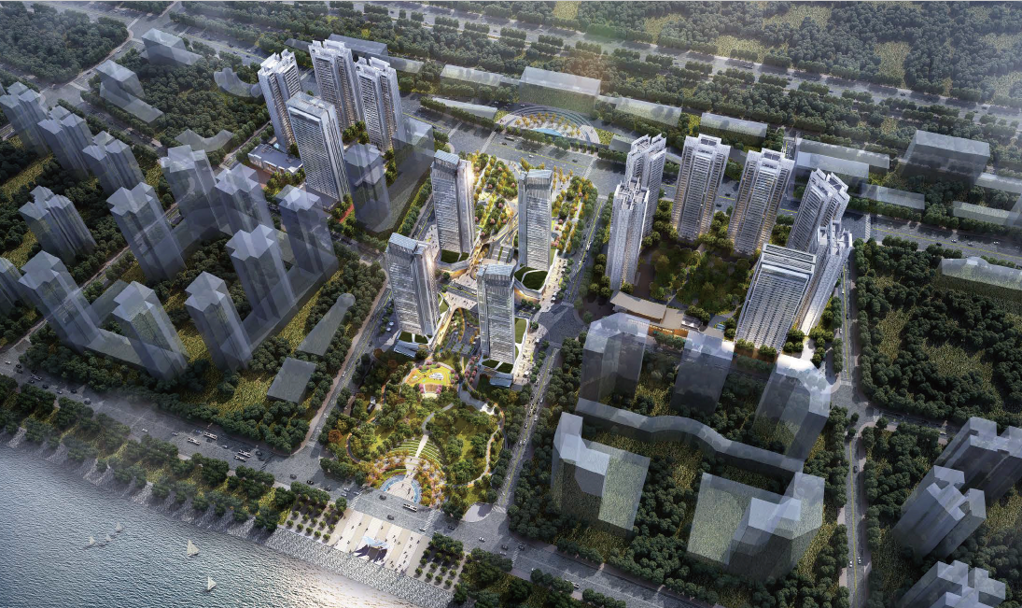

**项目效果图**

标的项目处于老城区中坝片区，板块处于发展成熟阶段，在保证与竞品相同功能情况下控面积及总价，本项目一期户型设计为：高层户型面积在80-110㎡（三房为主）、LOFT户型面积在40-60㎡。

2重大事件披露

（1）2021年02月03日与项目公司进行证照印鉴交接，章证照已实现共管，交接清单详见附件。

（2）2021年02月03日与项目公司进行网银复核盾交接，项目公司财务潘麓西表示两个网银（①中国银行宜宾翠柏支行115868581512；②中国民生银行宜宾分行营业部632327658）登录出故障，需要年后休假回来去银行处理，已将情况及时汇报给中航信托。

（3）2021年02月03日与成都信茂涵置业有限公司进行证照印鉴、网银复核盾交接，项目公司财务潘麓西表示成都信茂涵置业有限公司基本户中国银行成都科华街支行130711887990的复核盾登录出故障，因在成都开办的账户，需要年后休假回来后寄回成都进行处理，已将情况及时汇报给中航信托。交接清单详见附件。

（4）2021年02月08日现场监管人员陈文丽发现项目公司未经过监管基本户工商银行复核盾支付，支付完成两笔商票，监管的基本户工商银行复核盾不是最后一道复核盾，已将情况及时汇报给中航信托。

（5）2021年02月09日项目公司开始春节放假，现场监管人员陈文丽放假离开宜宾返回重庆。项目公司维保工程师谢程宜当天晚上联系现场监管人员陈文丽表示需要保险柜密码拿项目公司公章盖春节防疫说明，第二天必须上交给相关部门，否则售楼部要关门停止营业。现场监管人员陈文丽将情况及时汇报给中航信托。中航信托领导批复可以将密码告知项目公司，鉴于项目公司没有将最后一道复核盾进行移交监管，保险柜密码也已告知项目公司，年后回来后需要重新与项目公司进行入场资料交接。

（6）2021年02月18日现场监管人员陈文丽携带成都信茂涵置业有限公司公章、法人章、财务章、营业执照正副本和开户许可证去成都，2021年2月19日与成都信茂涵财务李晓敏前往：①成都成华区工商局办理调档、查验章证照真伪；②中国银行成都科华街支行查询已开立银行账户清单、开立网银盾资料。从银行处获悉成都信茂涵网银复核盾有两个（分别是龚丽燕和罗永，监管的复核盾为龚丽燕），权限一样，无主次之分，需要同时经过两个复核盾复核才能付款成功，监管的不属于最后一道复核盾， 存在风险，已将情况及时汇报给中航信托。已开立银行结算账户清单详见附件。

（7）2021年02月22日现场监管人员陈文丽与项目公司财务潘麓西到银行查询项目公司已开立银行结算账户清单、预留印鉴、开立网银复核盾情况及更改中国银行和民生银行网银复核盾密码。进一步证实项目公司移交的所有共管复核盾不是最后一道盾，已将情况及时汇报给中航信托，中航信托领导表示已和项目公司明确需将所有共管资料准备齐全后再重新进行入场交接。已开立银行结算账户清单详见附件。

3项目五证办理及施工进度情况

## 3.1项目五证办理情况

标的项目为分为三期，分别是云锦一期、云锦二期和云锦三期。包含6个地块（ZB07-01地块、ZB07-06-02地块、ZB07-06-03地块、ZB07-04地块、ZB07-05地块、ZB07-08地块），云锦一期为ZB07-01地块，云锦二期为ZB07-08地块，云锦三期为4个地块组合（ZB07-04地块、ZB07-05地块、ZB07-06-02地块、ZB07-06-03地块），截至2021年02月26日，该项目具体证照办理进度情况如下：

**办理进度情况表**

| **序号** | **证件名称** | **取证日期** | **证载面积** | **备注** |
| --- | --- | --- | --- | --- |
| **1** | 不动产权证 | 2020年09月27日  (宜宾市翠屏区天柏组团ZB07-01地块) | 33671㎡ |  |
| 2020年10月10日  (宜宾市翠屏区天柏组团ZB07-04地块) | 2782㎡ |  |
| 2020年10月10日  (宜宾市翠屏区天柏组团ZB07-05地块) | 2971㎡ |  |
| 2020年10月10日  (宜宾市翠屏区天柏组团ZB07-06-02地块) | 2807㎡ |  |
| 2020年10月10日  (宜宾市翠屏区天柏组团ZB07-06-03地块) | 3187㎡ |  |
| 2020年10月10日  (宜宾市翠屏区天柏组团ZB07-08地块) | 19430㎡ |  |
| **2** | 建设用地规划许可证 | 2020年06月05日 | ZB07-01地块33671㎡ZB07-04地块2782㎡ZB07-05地块2971㎡ZB07-06-02地块2807㎡ZB07-06-03地块3187㎡ZB07-08地块19430㎡ |  |
| **3** | 建设工程规划许可证 | 2020年08月14日  （宜宾市翠屏区天柏组团ZB07-01地块  云锦一期） | 134684㎡ |  |
| **4** | 建筑工程施工许可证 | 2020年09月10日  （宜宾市天柏组团中坝片区  站前广场ZB07-01地块  云锦一期一批次1#、2#、3#、4#、1#门卫及电商服务，2#门卫及地下室） | 99953.33㎡ |  |
| 2020年12月18日  （宜宾市天柏组团中坝片区站前广场ZB07-01地块云锦一期二批次5#、6#、7#、地下室） | 80955.44㎡ |  |
| **5** | 商品房预售许可证 | 2020年11月10日  （宜宾市翠屏区天柏组团  ZB07-01地块云锦一期） | 20264.23㎡ | 云锦一期1#楼 |
| 2020年12月31日  （宜宾市翠屏区天柏组团  ZB07-01地块云锦一期） | 20264.23㎡ | 云锦一期2#楼 |
| 2020年11年10日  （宜宾市翠屏区天柏组团  ZB07-01地块云锦一期） | 19681.46㎡ | 云锦一期3#楼 |
| **6** | 暂定  资质证书 | 2020年07月09日 |  | 二级  资质 |

## 3.2项目进度情况

**标的项目2021年02月施工进度表**

| **工程名称** | **工程名称** | **本月进度** |
| --- | --- | --- |
| **云锦一期**  **（ZB07-01地块）** | 1#楼 | 地上第6层 |
| 2#楼 | 地上第6层 |
| 3#楼 | 地上第6层 |
| 4#楼 | 地上第6层 |
| 5#楼 | 地上第6层 |
| 6#楼 | 基础桩施工 |
| 7#楼 | 基础桩施工 |
| 地下室 | 基础桩施工 |
| **云锦二期**  **（ZB07-08地块）** |  | 暂无进度 |
| **云锦三期**  **（ZB07-04地块、ZB07-05地块、ZB07-06-02地块、ZB07-06-03地块）** |  | 暂无进度 |

## **3.3项目现场施工照片**

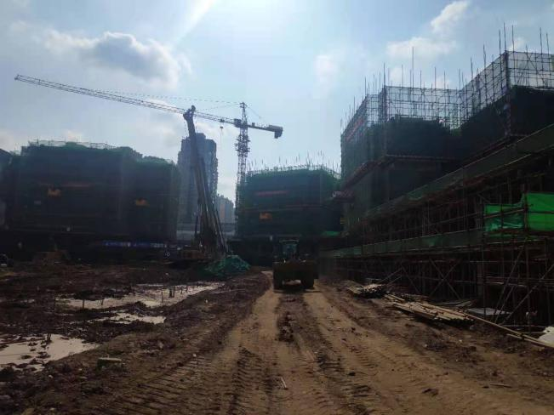 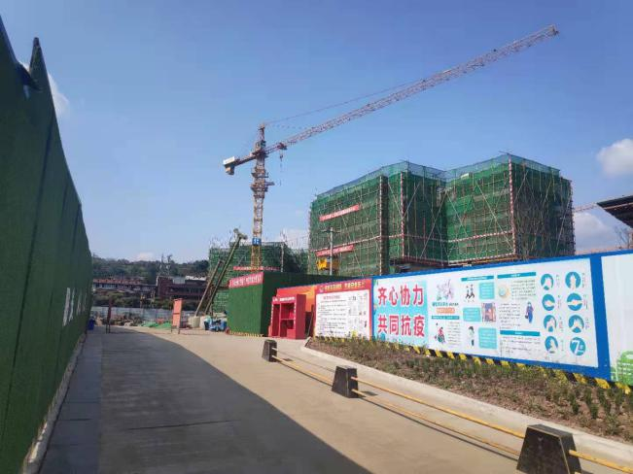云锦一期施工现状 云锦一期施工现状

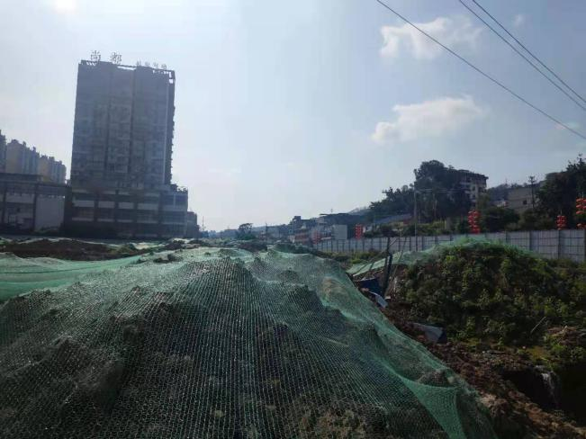 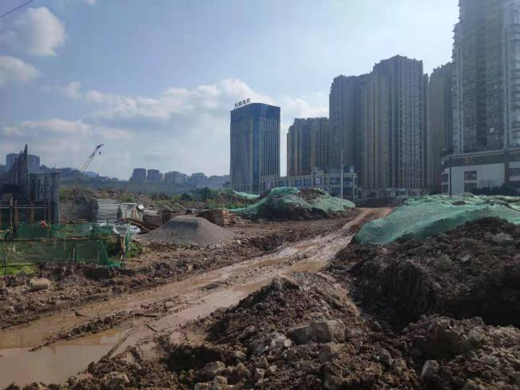

云锦二期施工现状 云锦三期施工现状

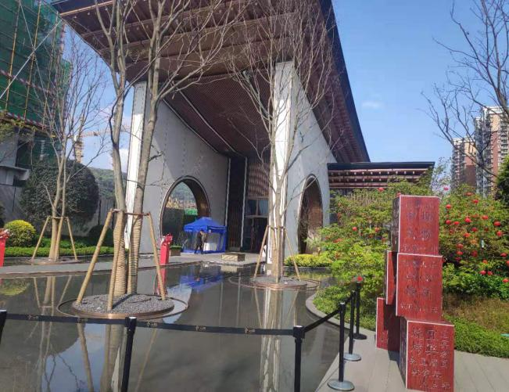 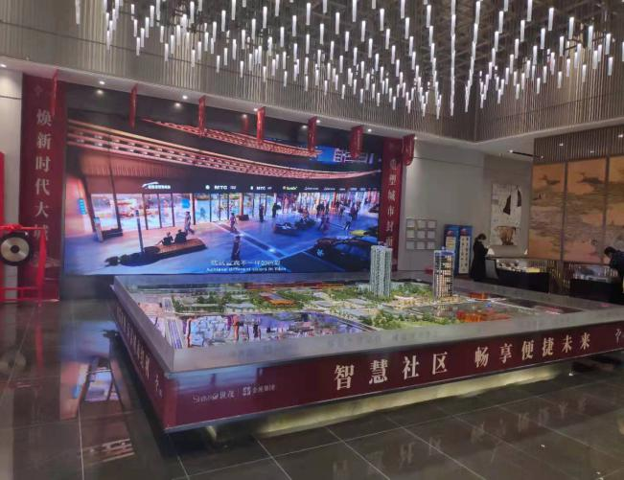

售楼部 售楼部

## 3.4 2021年03月工程施工进度计划

| **工程名称** | **工程名称** | **本期形象进度** |
| --- | --- | --- |
| **云锦一期**  **（ZB07-01地块）** | 1#楼 | 地上第9层完成 |
| 2#楼 | 地上第9层完成 |
| 3#楼 | 地上第9层完成 |
| 4#楼 | 地上第9层完成 |
| 5#楼 | 地上第9层完成 |
| 6#楼 | 基础桩施工完毕 |
| 7#楼 | 基础桩施工完毕 |
| 地下室 | 基础桩施工完毕 |
| **云锦二期**  **（ZB07-08地块）** |  | 暂无施工计划 |
| **云锦三期**  **（ZB07-04地块、ZB07-05地块、ZB07-06-02地块、ZB07-06-03地块）** |  | 暂无施工计划 |

# 4印鉴使用情况

对于印章的使用，项目公司人员履行印章使用流程，填写印章使用登记表，因为无法事前获取用印文件进行审查，所以现场监管人员陈文丽无法进行用印事项监管。已将情况汇及时报给中航信托，中航信托领导表示目前正在协调项目公司，让现场监管人员陈文丽登记好用印台账，具体监管用印事宜等到重新交接后再进行。印章使用情况详见下表：

**印章使用情况表**

| **日期** | **事由** | **材料** | **印鉴名称** | **用印人** | **部门** |
| --- | --- | --- | --- | --- | --- |
| 2021-2-07 | 成都信茂涵股东会决议 | 1修改章程及选举董事会决议（2份） 2增资扩股股东会决议（2份） 3《增资协议》说明（2份） | 公章 | 陈洪进 | 财务部 |
| 2021-2-08 | 签订购房合同 | 购房合同（12份） | 公章 法人章 | 陈兴兰 | 营销部 |
| 2021-2-08 | 签订贷款合同 | 贷款合同（9份） | 公章 法人章 | 陈兴兰 | 营销部 |
| 2021-2-08 | 备案登记 | 商品房备案及资金监管申报表（2份） | 公章 | 陈兴兰 | 营销部 |
| 2021-2-08 | 变更网签合同申请 | 变更网签合同申请（2份） | 公章 | 陈兴兰 | 营销部 |
| 2021-2-08 | 委托书（成都信茂涵资料） | 委托书（1份） | 公章 | 潘璐西 | 财务部 |
| 2021-2-08 | 成都信茂涵地址变更说明 | 成都信茂涵地址变更说明（1份） | 公章 | 潘璐西 | 财务部 |
| 2021-2-08 | 签订股份收购合同（成都信茂涵资料） | 股份收购合同（3份） | 公章 法人章 | 潘璐西 | 财务部 |
| 2021-2-22 | 签订购房合同 | 购房合同（104份） | 公章 法人章 | 陈兴兰 | 营销部 |
| 2021-2-22 | 签订贷款合同 | 贷款合同（23份） | 公章 法人章 | 陈兴兰 | 营销部 |
| 2021-2-23 | 用于结算总包合同 | 项目展示区土建总承包工程结算审核报告（8份） | 公章 法人章 | 余艳 | 成本部 |
| 2021-2-23 | 签订借款合同 | 个人住房借款合同（18份） | 公章 法人章 | 陈兴兰 | 营销部 |

**印章证照外出使用情况表**

| **外出日期** | **事由** | **印鉴证照名称** | **外出机构** | **经办人** | **部门** |
| --- | --- | --- | --- | --- | --- |
| 2021-2-18 | 成都信茂涵调档、查章真伪、查询已开立账户清单 | 成都信茂涵公章、法人章、财务章、营业执照正副本、开户许可证 | 成都成华街工商管理局、成都蜀安印章有限公司、中国银行成都科华街支行 | 李晓敏 | 财务部 |
| 2021-2-22 | 更改中国银行和民生银行网银盾登录密码，查询网银盾开立情况，已开立银行账户清单 | 宜宾骏继公章、法人章、财务章、营业执照正副本 | 中国银行宜宾翠柏支行、中国民生银行宜宾分行营业部、中信银行宜宾分行营业部、中国工商银行宜宾翠柏大道支行 | 潘麓西 | 财务部 |
| 2021-2-23 | 2#楼公积金准入 | 宜宾骏继营业执照正副本、资质证书正副本、商品房预售许可证ZB07-01（2#）、建设工程规划许可证、建设用地规划许可证 | 公积金管理中心 | 陈洪进 | 财务部 |

# 5合同签订情况

2021年02月03日至2021年02月26日期间，现场监管人员陈文丽无法获取项目公司签订合同详细内容，只能粗略登记台账，已将情况及时汇报给中航信托。合同签订情况如下。

| **用印日期** | **客户名称** | **合同名称** | **份数** | **经办人** | **部门** |
| --- | --- | --- | --- | --- | --- |
| 2021-2-08 | 张标元 | 购房合同 | 6 | 陈兴兰 | 营销部 |
| 2021-2-08 | 韩立新 | 购房合同 | 6 | 陈兴兰 | 营销部 |
| 2021-2-08 | 赵师梅/杨锐 | 贷款合同（建行） | 3 | 陈兴兰 | 营销部 |
| 2021-2-08 | 张莹莹/练刚 | 贷款合同（建行） | 3 | 陈兴兰 | 营销部 |
| 2021-2-08 | 韩立新 | 贷款合同（工行） | 3 | 陈兴兰 | 营销部 |
| 2021-2-08 | 中航信托领导表示不存档，所以没有客户名称 | 成都信茂涵股份收购合同 | 3 | 潘麓西 | 财务部 |
| 2021-2-22 | 魏发红/田彩霞 | 购房合同 | 6 | 陈兴兰 | 营销部 |
| 2021-2-22 | 魏继林 | 购房合同 | 6 | 陈兴兰 | 营销部 |
| 2021-2-22 | 魏发红/田彩霞 | 贷款合同（工行） | 3 | 陈兴兰 | 营销部 |
| 2021-2-22 | 魏继林 | 贷款合同（工行） | 3 | 陈兴兰 | 营销部 |
| 2021-2-22 | 郑芳才/郑继王/王龙芳 | 贷款合同（工行） | 3 | 陈兴兰 | 营销部 |
| 2021-2-22 | 罗锦平/杨利萍 | 贷款合同（农行） | 4 | 陈兴兰 | 营销部 |
| 2021-2-22 | 范绍东 | 购房合同 | 6 | 陈兴兰 | 营销部 |
| 2021-2-22 | 王星 | 购房合同 | 6 | 陈兴兰 | 营销部 |
| 2021-2-22 | 于宗珍/查毅 | 购房合同 | 6 | 陈兴兰 | 营销部 |
| 2021-2-22 | 王婧瞳 | 购房合同 | 6 | 陈兴兰 | 营销部 |
| 2021-2-22 | 邹定琼 | 购房合同 | 6 | 陈兴兰 | 营销部 |
| 2021-2-22 | 杨强/唐玲 | 购房合同 | 6 | 陈兴兰 | 营销部 |
| 2021-2-22 | 肖长军/李洪 | 购房合同 | 6 | 陈兴兰 | 营销部 |
| 2021-2-22 | 查丽/刘刚 | 购房合同 | 6 | 陈兴兰 | 营销部 |
| 2021-2-22 | 周川 | 购房合同 | 6 | 陈兴兰 | 营销部 |
| 2021-2-22 | 杨敬/李顺军 | 购房合同 | 6 | 陈兴兰 | 营销部 |
| 2021-2-22 | 陈晓倩/肖波 | 购房合同 | 8 | 陈兴兰 | 营销部 |
| 2021-2-22 | 叶华峰/姚爽 | 购房合同 | 4 | 陈兴兰 | 营销部 |
| 2021-2-22 | 陈超/谢鸿 | 购房合同 | 8 | 陈兴兰 | 营销部 |
| 2021-2-22 | 郑芳才/郑继王/王龙芳 | 购房合同 | 6 | 陈兴兰 | 营销部 |
| 2021-2-22 | 罗锦平/杨利萍 | 购房合同 | 6 | 陈兴兰 | 营销部 |
| 2021-2-22 | 范绍东 | 贷款合同（农行） | 4 | 陈兴兰 | 营销部 |
| 2021-2-22 | 李万军/舒春梅 | 贷款合同（工行） | 3 | 陈兴兰 | 营销部 |
| 2021-2-22 | 张标元 | 贷款合同（建行） | 3 | 陈兴兰 | 营销部 |
| 2021-2-23 | 罗安洋 | 贷款合同（建行） | 3 | 陈兴兰 | 营销部 |
| 2021-2-23 | 王星 | 贷款合同（建行） | 3 | 陈兴兰 | 营销部 |
| 2021-2-23 | 王正雨 | 贷款合同（建行） | 3 | 陈兴兰 | 营销部 |
| 2021-2-23 | 李从洪 | 贷款合同（建行） | 3 | 陈兴兰 | 营销部 |
| 2021-2-23 | 查毅 | 贷款合同（建行） | 3 | 陈兴兰 | 营销部 |
| 2021-2-23 | 查丽 | 贷款合同（建行） | 3 | 陈兴兰 | 营销部 |
| 2021-2-23 | 中建一局集团第三建筑有限公司 | 宜宾翠屏项目展示区宜宾站前广场项目展示区土建总承包工程结算审核报告 | 8 | 余艳 | 成本部 |

# **6项目销售情况**

2021年02月03日至2021年02月26日期间，项目销售情况汇总如下：

已签订认购协议15份，预测销售面积711.47㎡；

已签订线下合同31份，预测销售面积2839.84㎡；

已网签备案合同0份，预测销售面积0㎡；

已网签未备案合同0份，预测销售面积0㎡；

已收到销售资金17,978,882.00元。

# 7资金情况

## 7.1资金流出情况

2021年02月03日至2021年02月26日期间，项目公司资金流出总额为8,076,607.11元。

**2021年02月03日至2021年02月26日期间资金流出情况表:**

| **支付日期** | **资金用途** | **金额（元）** | **收款方** | **收款方账户** | **收款方账号** | **用款类型** | **流出账户** |
| --- | --- | --- | --- | --- | --- | --- | --- |
| 2021-2-03 | 开立询证函费用 | 200.00 |  |  |  | 管理费用 | 宜宾骏继中国银行 115868581512 |
| 2021-2-03 | 邮费-普通、快件、特快 | 22.00 |  |  |  | 管理费用 | 宜宾骏继中国银行 115868581512 |
| 2021-2-05 | 管理费用 | 1,725.00 | 刘勋 | 招商银行股份有限公司泸州分行 | 6214838611617046 | 管理费用 | 宜宾骏继洪工商银行基本户 2314506209100058473 |
| 2021-2-05 | 管理费用 | 1,725.00 | 阳琳 | 招商银行股份有限公司泸州分行 | 6214838611645906 | 管理费用 | 宜宾骏继洪工商银行基本户 2314506209100058473 |
| 2021-2-05 | 管理费用 | 1,725.00 | 周楠 | 招商银行股份有限公司上海新客站支行 | 6214838611648769 | 管理费用 | 宜宾骏继洪工商银行基本户 2314506209100058473 |
| 2021-2-05 | 管理费用 | 184.00 | 何小亮 | 宜宾莱茵支行 | 6212262314001551517 | 管理费用 | 宜宾骏继洪工商银行基本户 2314506209100058473 |
| 2021-2-05 | 管理费用 | 1,173.00 | 刘彤 | 中国银行南充嘉陵支行 | 6217903100017864158 | 管理费用 | 宜宾骏继洪工商银行基本户 2314506209100058473 |
| 2021-2-05 | 管理费用 | 1,725.00 | 李新华 | 招商银行股份有限公司泸州分行 | 6214838611616527 | 管理费用 | 宜宾骏继洪工商银行基本户 2314506209100058473 |
| 2021-2-05 | 管理费用 | 1,725.00 | 蒋翊明 | 招商银行股份有限公司成都龙湖三千支行 | 6214832809371136 | 管理费用 | 宜宾骏继洪工商银行基本户 2314506209100058473 |
| 2021-2-05 | 管理费用 | 1,380.00 | 唐昌林 | 中国银行股份有限公司成都东部新区支行 | 6216603100008615325 | 管理费用 | 宜宾骏继洪工商银行基本户 2314506209100058473 |
| 2021-2-05 | 管理费用 | 1,725.00 | 李玉兰 | 宜宾叙州城北支行 | 6217212314003675876 | 管理费用 | 宜宾骏继洪工商银行基本户 2314506209100058473 |
| 2021-2-05 | 管理费用 | 368.00 | 杨楠 | 中国银行股份有限公司宜宾翠柏支行 | 6215683100026527531 | 管理费用 | 宜宾骏继洪工商银行基本户 2314506209100058473 |
| 2021-2-05 | 管理费用 | 1,725.00 | 肖颖 | 招商银行股份有限公司泸州分行 | 6214838611645898 | 管理费用 | 宜宾骏继洪工商银行基本户 2314506209100058473 |
| 2021-2-05 | 管理费用 | 1,380.00 | 肖秋月 | 中国银行成都龙泉驿恒大绿洲支行 | 6217903100032945800 | 管理费用 | 宜宾骏继洪工商银行基本户 2314506209100058473 |
| 2021-2-05 | 管理费用 | 1,725.00 | 杨泽连 | 招商银行股份有限公司泸州分行 | 6214838611647753 | 管理费用 | 宜宾骏继洪工商银行基本户 2314506209100058473 |
| 2021-2-05 | 管理费用 | 1,725.00 | 陶欣 | 招商银行股份有限公司泸州分行 | 6214838611648736 | 管理费用 | 宜宾骏继洪工商银行基本户 2314506209100058473 |
| 2021-2-05 | 管理费用 | 184.00 | 赵俊峰 | 招商银行股份有限公司泸州分行 | 6214838610602411 | 管理费用 | 宜宾骏继洪工商银行基本户 2314506209100058473 |
| 2021-2-05 | 管理费用 | 1,380.00 | 潘麓西 | 招商银行股份有限公司泸州江阳支行 | 6214838611517972 | 管理费用 | 宜宾骏继洪工商银行基本户 2314506209100058473 |
| 2021-2-05 | 管理费用 | 1,380.00 | 杨锋 | 中国银行股份有限公司天府新区牧华支行 | 6217853100023122377 | 管理费用 | 宜宾骏继洪工商银行基本户 2314506209100058473 |
| 2021-2-05 | 管理费用 | 1,288.00 | 丁祥杰 | 招商银行深圳南山支行 | 6214837879116352 | 管理费用 | 宜宾骏继洪工商银行基本户 2314506209100058473 |
| 2021-2-05 | 管理费用 | 1,725.00 | 黄仕交 | 成都龙泉洪河大道支行 | 6222024402054916998 | 管理费用 | 宜宾骏继洪工商银行基本户 2314506209100058473 |
| 2021-2-05 | 管理费用 | 460.00 | 余艳 | 中国银行都江堰大道支行 | 6217903100027847565 | 管理费用 | 宜宾骏继洪工商银行基本户 2314506209100058473 |
| 2021-2-05 | 管理费用 | 1,380.00 | 龚成波 | 中国银行股份有限公司宜宾南街支行 | 6215683100025485434 | 管理费用 | 宜宾骏继洪工商银行基本户 2314506209100058473 |
| 2021-2-05 | 管理费用 | 1,380.00 | 王天一 | 中国银行总行 | 6216603200001269524 | 管理费用 | 宜宾骏继洪工商银行基本户 2314506209100058473 |
| 2021-2-05 | 管理费用 | 1,380.00 | 陈兴兰 | 招商银行股份有限公司泸州分行 | 6214838611648751 | 管理费用 | 宜宾骏继洪工商银行基本户 2314506209100058473 |
| 2021-2-05 | 管理费用 | 1,380.00 | 李金磊 | 中国银行新都马超西路支行 | 6215683100024215659 | 管理费用 | 宜宾骏继洪工商银行基本户 2314506209100058473 |
| 2021-2-05 | 管理费用 | 1,380.00 | 张武 | 中国银行温江支行 | 6217253100007264472 | 管理费用 | 宜宾骏继洪工商银行基本户 2314506209100058473 |
| 2021-2-05 | 管理费用 | 714.00 | 杨锋 | 中国银行股份有限公司天府新区牧华支行 | 6217853100023122377 | 管理费用 | 宜宾骏继洪工商银行基本户 2314506209100058473 |
| 2021-2-05 | 管理费 | 49.20 | 上海晨光科力普办公用品有限公司 | 工行上海分行业务处理中心 | 1001120809000032550 | 管理费用 | 宜宾骏继洪工商银行基本户 2314506209100058473 |
| 2021-2-05 | 管理费用 | 871.80 | 谢程宜 | 招商银行股份有限公司泸州江阳支行 | 6214838611711658 | 管理费用 | 宜宾骏继洪工商银行基本户 2314506209100058473 |
| 2021-2-05 | 管理费30 | 736.00 | 四川顺丰速运有限公司 | 工行成都分行业务处理中心 | 4402237019006823281 | 管理费用 | 宜宾骏继洪工商银行基本户 2314506209100058473 |
| 2021-2-05 | 管理费用 | 71.00 | 肖秋月 | 中国银行成都龙泉驿恒大绿洲支行 | 6217903100032945800 | 管理费用 | 宜宾骏继洪工商银行基本户 2314506209100058473 |
| 2021-2-05 | 管理费用 | 710.00 | 杨锋 | 中国银行股份有限公司天府新区牧华支行 | 6217853100023122377 | 管理费用 | 宜宾骏继洪工商银行基本户 2314506209100058473 |
| 2021-2-05 | 管理费用 | 1,380.00 | 朱莉蓉 | 中国银行股份有限公司成都万科支行 | 6216693100002840078 | 管理费用 | 宜宾骏继洪工商银行基本户 2314506209100058473 |
| 2021-2-05 | 工程款 | 260,000.00 | 宜宾市建业工程质量检测有限责任公司 | 宜宾农村商业银行股份有限公司 | 88150120063657869 | 建筑工程费用 | 宜宾骏继洪工商银行基本户 2314506209100058473 |
| 2021-2-05 | 营销费用 | 120,000.00 | 宜宾拓展广告有限公司 | 宜宾市商业银行大观楼支行 | 2010233102571 | 营销费用 | 宜宾骏继洪工商银行基本户 2314506209100058473 |
| 2021-2-05 | 工程款 | 1,900,000.00 | 宜宾佳鑫建筑工程有限责任公司 | 宜宾农村商业银行股份有限公司 | 88150120066960066 | 建筑工程费用 | 宜宾骏继洪工商银行基本户 2314506209100058473 |
| 2021-2-05 | 营销费用 | 36,000.00 | 四川胜光广告传媒有限公司 | 宜宾市商业银行大观楼支行 | 2010233102455 | 营销费用 | 宜宾骏继洪工商银行基本户 2314506209100058473 |
| 2021-2-05 | 营销费用 | 33,600.00 | 宜宾凯盛文化传播有限公司 | 交通银行股份有限公司宜宾分行 | 592000490018800035178 | 营销费用 | 宜宾骏继洪工商银行基本户 2314506209100058473 |
| 2021-2-05 | 营销费用 | 27,633.00 | 宜宾市志兴广告有限公司 | 宜宾翠屏农村商业银行股份有限公司 | 59820110000153793 | 营销费用 | 宜宾骏继洪工商银行基本户 2314506209100058473 |
| 2021-2-05 | 工程款 | 100,000.00 | 成都传美时代装饰设计有限公司 | 中国银行股份有限公司成都实业街支行 | 130673280524 | 建筑工程费用 | 宜宾骏继洪工商银行基本户 2314506209100058473 |
| 2021-2-05 | 工程款 | 100,000.00 | 上海峰雷实业有限公司 | 中国建设银行股份有限公司上海奉贤支行 | 31001930600055685334 | 建筑工程费用 | 宜宾骏继洪工商银行基本户 2314506209100058473 |
| 2021-2-05 | 工程款 | 212,300.00 | 四川天府辰安建设工程有限责任公司 | 中国建设银行股份有限公司成都金仙桥支行 | 51050144640800002675 | 建筑工程费用 | 宜宾骏继洪工商银行基本户 2314506209100058473 |
| 2021-2-05 | 工程款 | 1,000,000.00 | 成都建工第八建筑工程有限公司 | 宜宾翠柏大道支行 | 2314506229100072915 | 建筑工程费用 | 宜宾骏继洪工商银行基本户 2314506209100058473 |
| 2021-2-05 | 工程款 | 2,000,000.00 | 成都建工第八建筑工程有限公司宜宾分公司 | 中国建设银行股份有限公司宜宾财富广场支行 | 51050172004900000665 | 建筑工程费用 | 宜宾骏继洪工商银行基本户 2314506209100058473 |
| 2021-2-07 | 工程款 | 49,400.00 | 宜宾旗嘉汽车服务有限公司 | 中国建设银行股份有限公司宜宾江北支行 | 51050172510800000856 | 建筑工程费用 | 宜宾骏继洪工商银行基本户 2314506209100058473 |
| 2021-2-07 | 工程款 | 270,000.00 | 万隆建设工程咨询集团有限公司 | 平安银行股份有限公司上海市南支行 | 11012771410201 | 建筑工程费用 | 宜宾骏继洪工商银行基本户 2314506209100058473 |
| 2021-2-07 | 营销费用 | 69,906.00 | 四川蓝羚文化传播有限公司 | 工行成都分行业务处理中心 | 4402005809100009088 | 营销费用 | 宜宾骏继洪工商银行基本户 2314506209100058473 |
| 2021-2-08 | 工程款 | 30,000.00 | 深圳奥雅设计股份有限公司 | 招商银行深圳新时代支行 | 755920124410201 | 建筑工程费用 | 宜宾骏继洪工商银行基本户 2314506209100058473 |
| 2021-2-10 | 跨行汇款手续费 | 460.00 |  |  |  | 财务费用 | 宜宾骏继洪工商银行基本户 2314506209100058473 |
| 2021-2-10 | 跨行快汇手续费 | 6.00 |  |  |  | 财务费用 | 宜宾骏继洪工商银行基本户 2314506209100058473 |
| 2021-2-10 | 跨行汇款手续费 | 93.60 |  |  |  | 财务费用 | 宜宾骏继洪工商银行基本户 2314506209100058473 |
| 2021-2-10 | 工行异地汇款手续费 | 60.00 |  |  |  | 财务费用 | 宜宾骏继洪工商银行基本户 2314506209100058473 |
| 2021-2-11 | 短信费. | 30.00 |  | 全行资金清算专属行部 | 22470201940050310 | 财务费用 | 宜宾骏继中国农业银行 22470201040022852 |
| 2021-2-19 | 余额变动提醒手续费 | 60.00 |  |  |  | 财务费用 | 宜宾骏继洪工商银行基本户 2314506209100058473 |
| 2021-2-19 | 银行收费 | 200.00 |  |  |  | 财务费用 | 宜宾骏继中信银行 8111001012900684397 |
| 2021-2-20 | 代理国库税收收缴 | 3,694.75 | 待报解预算收入-库税银 | 四川宜宾分行运行服务保障中心 | 2314501111200310135 | 税费 | 宜宾骏继洪工商银行基本户 2314506209100058473 |
| 2021-2-22 | 代理国库税收收缴 | 1,184,239.52 | 待报解预算收入-库税银 | 四川宜宾分行运行服务保障中心 | 2314501111200310135 | 税费 | 宜宾骏继洪工商银行基本户 2314506209100058473 |
| 2021-2-23 | 退房款215 | 20,000.00 | 何剑 | 宜宾三江支行 | 6215582314000641950 | 退房款 | 宜宾骏继洪工商银行基本户 2314506209100058473 |
| 2021-2-23 | 退房款219 | 249,886.00 | 吴小萍 | 兴业银行总行 | 622908403068977917 | 退房款 | 宜宾骏继洪工商银行基本户 2314506209100058473 |
| 2021-2-23 | 管理费用 | 600.00 | 潘麓西 | 招商银行股份有限公司泸州江阳支行 | 6214838611517972 | 管理费用 | 宜宾骏继洪工商银行基本户 2314506209100058473 |
| 2021-2-25 | 管理费用 | 3,000.00 | 周楠 | 招商银行股份有限公司上海新客站支行 | 6214838611648769 | 管理费用 | 宜宾骏继洪工商银行基本户 2314506209100058473 |
| 2021-2-25 | 管理费用 | 3,000.00 | 蒋翊明 | 招商银行股份有限公司成都龙湖三千支行 | 6214832809371136 | 管理费用 | 宜宾骏继洪工商银行基本户 2314506209100058473 |
| 2021-2-25 | 管理费用 | 1,500.00 | 张武 | 中国银行温江支行 | 6217253100007264472 | 管理费用 | 宜宾骏继洪工商银行基本户 2314506209100058473 |
| 2021-2-25 | 销售佣金 | 82,589.02 | 四川方胜人力资源服务有限公司 | 工行成都分行业务处理中心 | 4402207009006530377 | 营销费用 | 宜宾骏继洪工商银行基本户 2314506209100058473 |
| 2021-2-25 | 管理费用 | 3,000.00 | 阳琳 | 招商银行股份有限公司泸州分行 | 6214838611645906 | 管理费用 | 宜宾骏继洪工商银行基本户 2314506209100058473 |
| 2021-2-25 | 管理费用 | 423.91 | 何小亮 | 宜宾莱茵支行 | 6212262314001551517 | 管理费用 | 宜宾骏继洪工商银行基本户 2314506209100058473 |
| 2021-2-25 | 管理费用 | 3,000.00 | 黄仕交 | 成都龙泉洪河大道支行 | 6222024402054916998 | 管理费用 | 宜宾骏继洪工商银行基本户 2314506209100058473 |
| 2021-2-25 | 管理费用 | 782.61 | 张孟霞 | 中国银行股份有限公司成都大源支行 | 6217853100029703873 | 管理费用 | 宜宾骏继洪工商银行基本户 2314506209100058473 |
| 2021-2-25 | 管理费用 | 900.00 | 王天一 | 中国银行总行 | 6216603200001269524 | 管理费用 | 宜宾骏继洪工商银行基本户 2314506209100058473 |
| 2021-2-25 | 管理费用 | 8,437.00 | 王天一 | 中国银行总行 | 6216603200001269524 | 管理费用 | 宜宾骏继洪工商银行基本户 2314506209100058473 |
| 2021-2-25 | 管理费用 | 3,000.00 | 刘勋 | 招商银行股份有限公司泸州分行 | 6214838611617046 | 管理费用 | 宜宾骏继洪工商银行基本户 2314506209100058473 |
| 2021-2-25 | 管理费用 | 423.91 | 赵俊峰 | 招商银行股份有限公司泸州分行 | 6214838610602411 | 管理费用 | 宜宾骏继洪工商银行基本户 2314506209100058473 |
| 2021-2-25 | 管理费用 | 3,000.00 | 肖颖 | 招商银行股份有限公司泸州分行 | 6214838611645898 | 管理费用 | 宜宾骏继洪工商银行基本户 2314506209100058473 |
| 2021-2-25 | 管理费用 | 3,000.00 | 杨泽连 | 招商银行股份有限公司泸州分行 | 6214838611647753 | 管理费用 | 宜宾骏继洪工商银行基本户 2314506209100058473 |
| 2021-2-25 | 管理费用 | 2,250.00 | 丁祥杰 | 招商银行深圳南山支行 | 6214837879116352 | 管理费用 | 宜宾骏继洪工商银行基本户 2314506209100058473 |
| 2021-2-25 | 管理费用 | 3,000.00 | 李新华 | 招商银行股份有限公司泸州分行 | 6214838611616527 | 管理费用 | 宜宾骏继洪工商银行基本户 2314506209100058473 |
| 2021-2-25 | 管理费用 | 8,000.00 | 朱莉蓉 | 中国银行股份有限公司成都万科支行 | 6216693100002840078 | 管理费用 | 宜宾骏继洪工商银行基本户 2314506209100058473 |
| 2021-2-25 | 管理费用 | 3,000.00 | 李玉兰 | 宜宾叙州城北支行 | 6217212314003675876 | 管理费用 | 宜宾骏继洪工商银行基本户 2314506209100058473 |
| 2021-2-25 | 管理费用 | 3,000.00 | 陶欣 | 招商银行股份有限公司泸州分行 | 6214838611648736 | 管理费用 | 宜宾骏继洪工商银行基本户 2314506209100058473 |
| 2021-2-25 | 管理费188 | 7,650.00 | 成都三和新业科技有限公司 | 中国农业银行股份有限公司成都石人支行 | 22892201040000783 | 管理费用 | 宜宾骏继洪工商银行基本户 2314506209100058473 |
| 2021-2-25 | 管理费用 | 600.00 | 陈兴兰 | 招商银行股份有限公司泸州分行 | 6214838611648751 | 管理费用 | 宜宾骏继洪工商银行基本户 2314506209100058473 |
| 2021-2-25 | 管理费用 | 600.00 | 肖秋月 | 中国银行成都龙泉驿恒大绿洲支行 | 6217903100032945800 | 管理费用 | 宜宾骏继洪工商银行基本户 2314506209100058473 |
| 2021-2-25 | 管理费用 | 300.00 | 肖颖 | 招商银行股份有限公司泸州分行 | 6214838611645898 | 管理费用 | 宜宾骏继洪工商银行基本户 2314506209100058473 |
| 2021-2-25 | 管理费用 | 300.00 | 蒋翊明 | 招商银行股份有限公司成都龙湖三千支行 | 6214832809371136 | 管理费用 | 宜宾骏继洪工商银行基本户 2314506209100058473 |
| 2021-2-25 | 管理费用 | 282.50 | 安映霞 | 宜宾叙州城北支行 | 6215582314003132189 | 管理费用 | 宜宾骏继洪工商银行基本户 2314506209100058473 |
| 2021-2-25 | 管理费用 | 160.00 | 潘麓西 | 招商银行股份有限公司泸州江阳支行 | 6214838611517972 | 管理费用 | 宜宾骏继洪工商银行基本户 2314506209100058473 |
| 2021-2-25 | 销售佣金144 | 45,566.64 | 重庆市渝北区房友地产顾问有限公司 | 交通银行股份有限公司重庆新牌坊支行 | 500111072018000004116 | 营销费用 | 宜宾骏继洪工商银行基本户 2314506209100058473 |
| 2021-2-25 | 销售佣金147 | 92,104.39 | 上海家和信息技术有限公司 | 工行上海分行业务处理中心 | 1001036509006839213 | 营销费用 | 宜宾骏继洪工商银行基本户 2314506209100058473 |
| 2021-2-25 | 管理费用 | 300.00 | 周楠 | 招商银行股份有限公司上海新客站支行 | 6214838611648769 | 管理费用 | 宜宾骏继洪工商银行基本户 2314506209100058473 |
| 2021-2-25 | 管理费用 | 300.00 | 阳琳 | 招商银行股份有限公司泸州分行 | 6214838611645906 | 管理费用 | 宜宾骏继洪工商银行基本户 2314506209100058473 |
| 2021-2-25 | 管理费 | 715.50 | 北京外企德科人力资源服务上海有限公司 | 招商银行上海分行南西支行 | 121907759010201188666 | 管理费用 | 宜宾骏继洪工商银行基本户 2314506209100058473 |
| 2021-2-25 | 管理费用 | 300.00 | 李新华 | 成都龙泉洪河大道支行 | 6222024402054916998 | 管理费用 | 宜宾骏继洪工商银行基本户 2314506209100058473 |
| 2021-2-25 | 管理费用 | 300.00 | 陶欣 | 招商银行上海分行南西支行 | 121907759010201188666 | 管理费用 | 宜宾骏继洪工商银行基本户 2314506209100058473 |
| 2021-2-25 | 公积金 | 85,271.76 | 北京外企德科人力资源服务上海有限公司 | 招商银行股份有限公司泸州分行 | 6214838611648736 | 管理费用 | 宜宾骏继洪工商银行基本户 2314506209100058473 |
| 2021-2-25 | 管理费用 | 300.00 | 黄仕交 | 招商银行股份有限公司泸州分行 | 6214838611616527 | 管理费用 | 宜宾骏继洪工商银行基本户 2314506209100058473 |

## 7.2资金流入情况

### 7.2.1销售回款流入

2021年02月03日至2021年02月26日期间，项目公司销售回款总计17,978,882.00元。

**2021年02月03日至2021年02月26日期间销售回款清单**

| **收款日期** | **资金用途** | **金额（元）** | **付款方** | **付款方账户** | **付款方账号** | **收款行** |
| --- | --- | --- | --- | --- | --- | --- |
| 2021-2-03 | 房款汇入 | 669,940.00 | 广州合利宝支付科技有限公司备付金 |  | 0000300000000240 | 宜宾骏继建设银行预售账户 51050172610800000904 |
| 2021-2-03 | 房款汇入 | 500,000.00 | 刘伟丽 |  | 2314505198003284035 | 宜宾骏继洪工商银行基本户 2314506209100058473 |
| 2021-2-04 | 房款汇入 | 400,000.00 | 郭平 |  | 2314505198003290856 | 宜宾骏继洪工商银行基本户 2314506209100058473 |
| 2021-2-04 | 房款汇入 | 510,000.00 | 刘毅 |  | 2314505198003286087 | 宜宾骏继洪工商银行基本户 2314506209100058473 |
| 2021-2-05 | 房款汇入 | 390,000.00 | 个贷系统平账专户 | 建行四川省分行营运管理部核算中心 | 510001708156313110000000001 | 宜宾骏继建设银行 51050172610800000895 |
| 2021-2-07 | 房款汇入 | 418,500.00 | 广州合利宝支付科技有限公司备付金 |  | 0000300000000240 | 宜宾骏继建设银行预售账户 51050172610800000904 |
| 2021-2-07 | 房款汇入 | 500,000.00 | 个贷系统平账专户 | 建行四川省分行营运管理部核算中心 | 510001708156313110000000001 | 宜宾骏继建设银行 51050172610800000895 |
| 2021-2-07 | 房款汇入 | 630,000.00 | 个贷系统平账专户 | 建行四川省分行营运管理部核算中心 | 510001708156313110000000001 | 宜宾骏继建设银行 51050172610800000895 |
| 2021-2-08 | 房款汇入 | 69,880.00 | 广州合利宝支付科技有限公司备付金 |  | 0000300000000240 | 宜宾骏继建设银行预售账户 51050172610800000904 |
| 2021-2-09 | 房款汇入 | 379,960.00 | 广州合利宝支付科技有限公司备付金 |  | 0000300000000240 | 宜宾骏继建设银行预售账户 51050172610800000904 |
| 2021-2-10 | 房款汇入 | 1,235,400.00 | 广州合利宝支付科技有限公司备付金 |  | 0000300000000240 | 宜宾骏继建设银行预售账户 51050172610800000904 |
| 2021-2-10 | 房款汇入 | 320,000.00 | 韩立新 |  | 2314505198003299125 | 宜宾骏继洪工商银行基本户 2314506209100058473 |
| 2021-2-18 | 房款汇入 | 1,563,308.00 | 广州合利宝支付科技有限公司备付金 |  | 0000300000000240 | 宜宾骏继建设银行预售账户 51050172610800000904 |
| 2021-2-18 | 房款汇入 | 570,000.00 | 个贷系统平账专户 | 建行四川省分行营运管理部核算中心 | 510001708156313110000000001 | 宜宾骏继建设银行 51050172610800000895 |
| 2021-2-19 | 房款汇入 | 935,840.00 | 广州合利宝支付科技有限公司备付金 |  | 0000300000000240 | 宜宾骏继建设银行预售账户 51050172610800000904 |
| 2021-2-20 | 房款汇入 | 778,262.00 | 广州合利宝支付科技有限公司备付金 |  | 0000300000000240 | 宜宾骏继建设银行预售账户 51050172610800000904 |
| 2021-2-21 | 房款汇入 | 200,000.00 | 张健 | 中国工商银行总行清算中心 | 6200583202000444635 | 宜宾骏继建设银行预售账户 51050172610800000904 |
| 2021-2-22 | 房款汇入 | 1,827,377.00 | 广州合利宝支付科技有限公司备付金 |  | 0000300000000240 | 宜宾骏继建设银行预售账户 51050172610800000904 |
| 2021-2-22 | 房款汇入 | 10,000.00 | 陈跃蓉 | 中国农业银行资金清算中心 | 6228232465214409365 | 宜宾骏继建设银行预售账户 51050172610800000904 |
| 2021-2-23 | 房款汇入 | 414,343.00 | 广州合利宝支付科技有限公司备付金 |  | 0000300000000240 | 宜宾骏继建设银行预售账户 51050172610800000904 |
| 2021-2-23 | 房款汇入 | 530,000.00 | 李顺军 |  | 2314505198003311748 | 宜宾骏继洪工商银行基本户 2314506209100058473 |
| 2021-2-23 | 房款汇入 | 500,000.00 | 周川 |  | 2314505198003313277 | 宜宾骏继洪工商银行基本户 2314506209100058473 |
| 2021-2-23 | 房款汇入 | 500,000.00 | 郑芳才 |  | 2314505198003314330 | 宜宾骏继洪工商银行基本户 2314506209100058473 |
| 2021-2-24 | 房款汇入 | 743,920.00 | 广州合利宝支付科技有限公司备付金 |  | 0000300000000240 | 宜宾骏继建设银行预售账户 51050172610800000904 |
| 2021-2-24 | 房款汇入 | 560,000.00 | 魏继林 |  | 2314505198003314605 | 宜宾骏继洪工商银行基本户 2314506209100058473 |
| 2021-2-25 | 房款汇入 | 336,369.00 | 广州合利宝支付科技有限公司备付金 |  | 0000300000000240 | 宜宾骏继建设银行预售账户 51050172610800000904 |
| 2021-2-25 | 房款汇入 | 460,000.00 | 曹旭 |  | 2314505198003315356 | 宜宾骏继洪工商银行基本户 2314506209100058473 |
| 2021-2-26 | 房款汇入 | 560,000.00 | 魏发红 |  | 2314505198003316134 | 宜宾骏继洪工商银行基本户 2314506209100058473 |
| 2021-2-26 | 房款汇入 | 1,465,783.00 | 广州合利宝支付科技有限公司备付金 |  | 0000300000000240 | 宜宾骏继建设银行预售账户 51050172610800000904 |

### 7.2.2其他资金流入

2021年02月03日至2021年02月26日期间，项目公司其他资金流入总额共计0元。

## 7.3资金结算

### 7.3.1各账户余额

截至2021年02月28日，项目公司和SPV公司各资金账户余额总计123,662,308.75元，各账户余额见下表。

**截至2021年02月28日各银行账户余额表**

| **公司名称** | **开户银行名称** | **账号** | **账户性质** | **账户余额(元)** |
| --- | --- | --- | --- | --- |
| 宜宾骏继洪骥置业有限责任公司 | 中国工商银行  宜宾翠柏大道支行 | 2314506209100058473 | 基本户 | 5,947,145.61 |
| 中国建设银行  宜宾翠屏支行 | 51050172610800000904 | 预售资金  监管账户 | 84,720,865.55 |
| 中国农业银行  宜宾翠屏支行 | 22470201040022852 | 一般户 | 5,530,040.68 |
| 中国建设银行  宜宾翠屏支行 | 51050172610800000895 | 一般户 | 23,930,524.97 |
| 中国银行宜  宾翠柏支行 | 115868581512 | 一般户 | 2,778.00 |
| 中信银行  宜宾分行营业部 | 8111001012900684397 | 一般户 | 3,519,910.60 |
| 中国民生银行  宜宾分行营业部 | 632327658 | 一般户 | 2,800.00 |
| 招商银行泸州分行 | 830900346010301 | 一般户 | 895.00 |
| 成都信茂涵置业有限公司 | 中国银行  成都科华街支行 | 130711887990 | 基本户 | 7,348.34 |
| **合计** | | | | **123,662,308.75** |

## 7.4负债情况

2021年02月03日至2021年02月26日期间，项目公司共发生4笔商业承兑汇票，共计1,547,156.25元。因为项目公司没有移交最后一道复核盾，现场监管人员陈文丽使用复核盾复核的商票为支付给北京鱼禾光环境设计有限公司的80,000.00元，其他三笔商票均是项目公司直接通过最后一道复核盾支付出去的。已将情况及时汇报给中航信托，详见下表：

**2021年02月03日至2021年02月28日期间应付账款情况表 单位：元**

| **序号** | **出票时间** | **收款方** | **金额（元）** | **用款类型** | **备注** |
| --- | --- | --- | --- | --- | --- |
| 1 | 2021-2-4 | 北京鱼禾光环境设计有限公司 | 80,000.00 | 建筑工程费用 | 商承（半年期） |
| 2 | 2021-2-7 | 弗思特工程咨询南京有限公司 | 120,000.00 | 建筑工程费用 | 商承（半年期） |
| 3 | 2021-2-7 | 上海骏地建筑设计事务所股份有限公司 | 333,100.00 | 建筑工程费用 | 商承（半年期） |
| 4 | 2021-2-7 | 上海水石建筑规划设计股份有限公司 | 1,014,056.25 | 建筑工程费用 | 商承（半年期） |

# 8标的项目竞品市场分析

## 8.1房地产政策

**8.1.1限售政策分析：**

不限售。

**8.1.2宜宾市限购政策：**

不限购。

**8.1.3申请预售许可证政策：**

高层达2层可开始预售。

**8.1.4抵押政策：**

1）如有土地抵押，需出具同意预售函才可取预售证；

2）后续办理他项权证的时候，也需要见同意预售函。

**8.1.5银行按揭贷款政策：**

3套以上（含3套）。

**8.1.6预售资金监管政策：**

严格执行商品房预售资金监管开户银行和账户设立标准(翠屏区为形式监管)。

## 8.2周边竞品市场分析

项目位于老城区，目前无在售产品，根据中指数据项目周边二手房（理想城、江语城、金帝庄园等）价格为8700-9500元/㎡（毛坯），精装价格为1-1.1万/㎡。紧邻南岸区域价格9000-10000元/㎡，临港价格8000-9000元/㎡；南岸及临港片区在售高层项目价格8500-9200元/㎡，主力面积段为80-110㎡。在售公寓项目集中在三江主城、临港片区，均通气，5.1米LOFT为主，市场公寓价格集中在8100-9500元/㎡。基于项目区位，当前本项目在售商品房底单价为8371.52元/㎡，相对合理。

# 9月度监管总结及建议

我公司在2021年02月03日至2021年02月26日对宜宾站前广场项目监管期间内，所监管的标的项目因项目公司和项目公司合作方没有积极配合，在成本、项目合同、工程进度、印鉴使用、资金收付等方面无法获取全部资料，未能实现全面监管任务。

建议：

（1）重新与成都信茂涵、项目公司进行入场交接，确保所有资料按照监管协议要求进行共管。

（2）项目公司在成本、工程进度、印鉴使用、资金收付、销售、项目经营管理等指定专人负责按照监管协议要求及时提供完整资料。

北京康信君安资产管理有限公司

驻场监管：陈文丽

2021年03月05日于宜宾

## 

# 附件

## 各账户余额截图

**宜宾骏继工商银行基本户 单位：元**

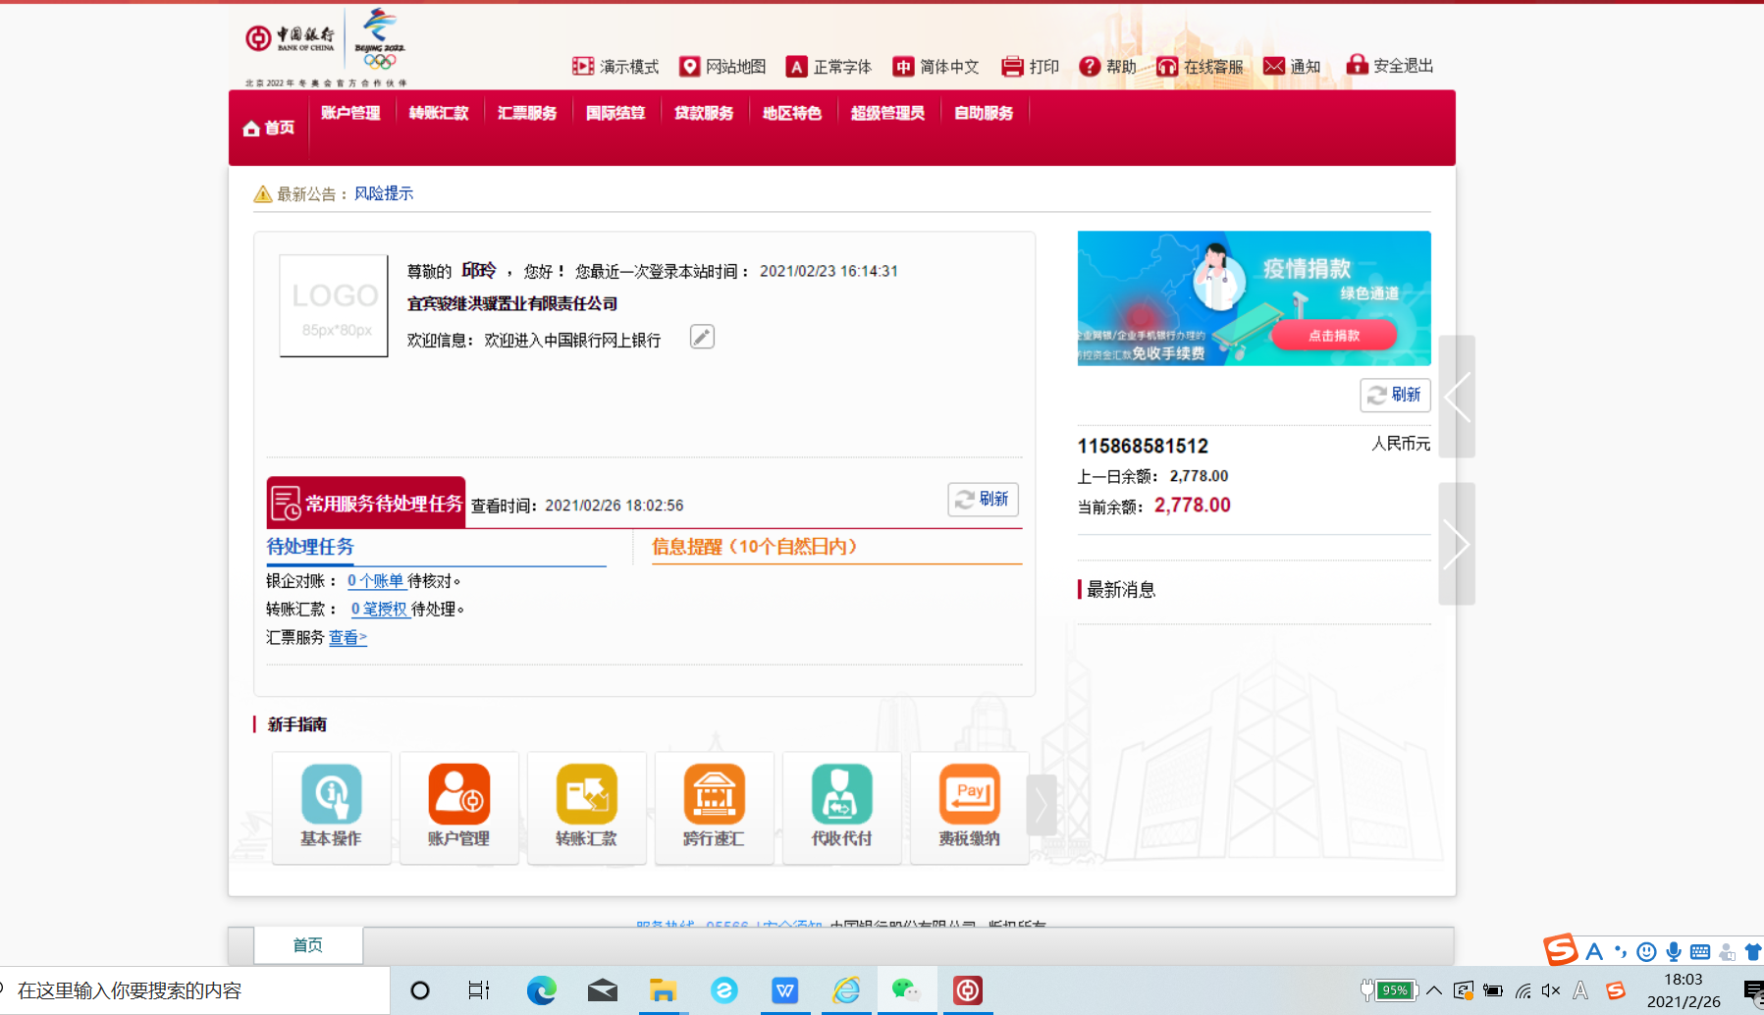

**宜宾骏继建行预售资金监管账户 单位：元**

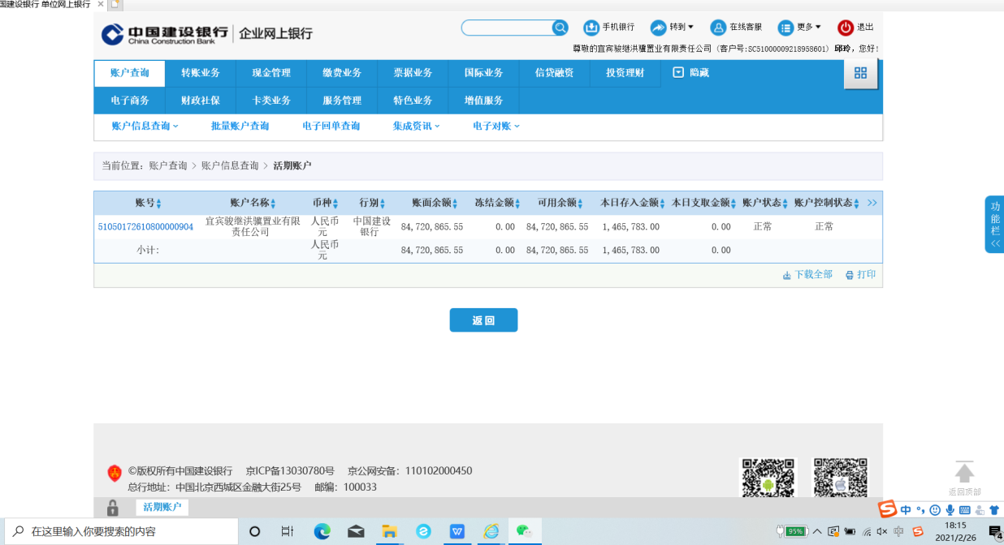

**宜宾骏继农业银行 单位：元**

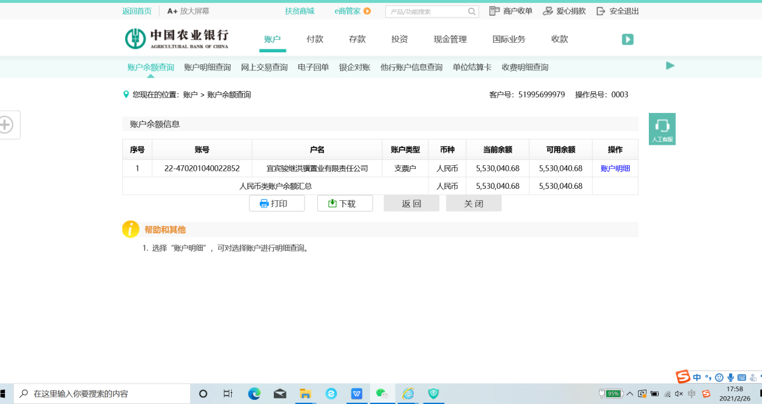

**宜宾骏继建设银行 单位：元**

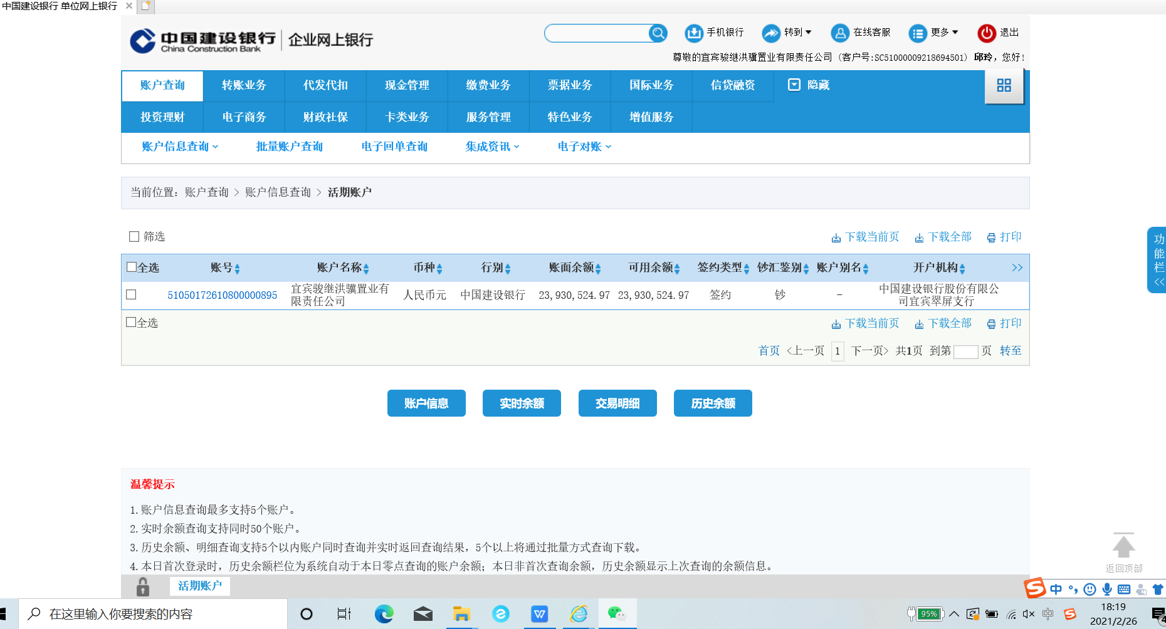

**宜宾骏继中国银行 单位：元**



**宜宾骏继中信银行 单位：****元**

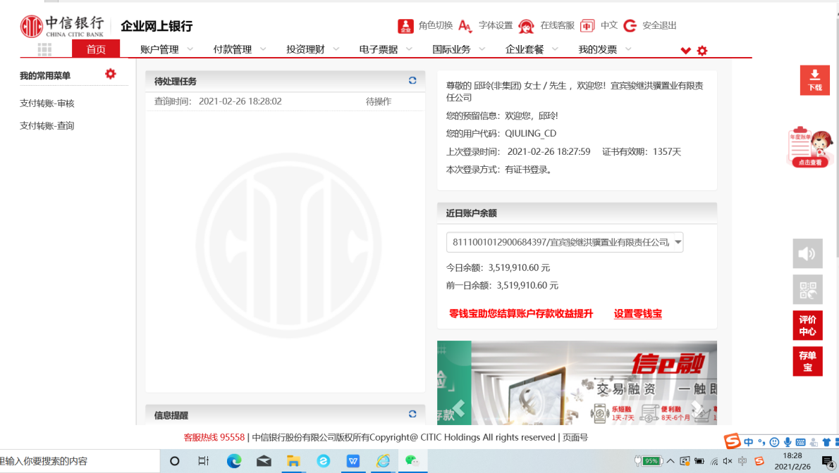

**宜宾骏继中国民生银行 单位：元**

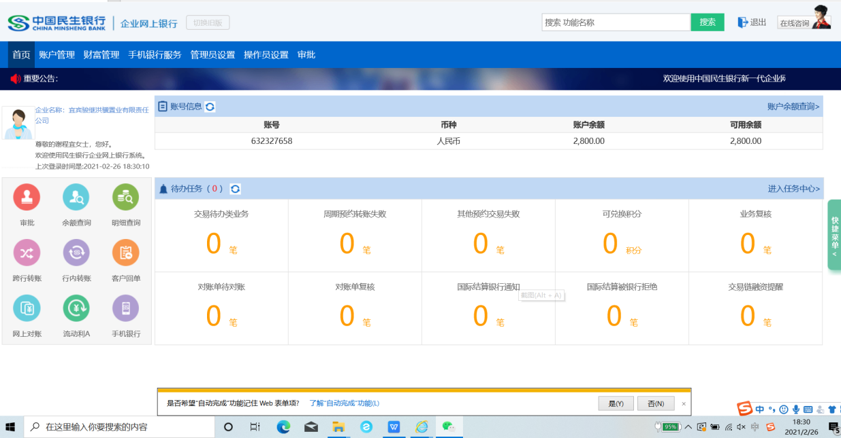

**宜宾骏继招商银行 单位：元**

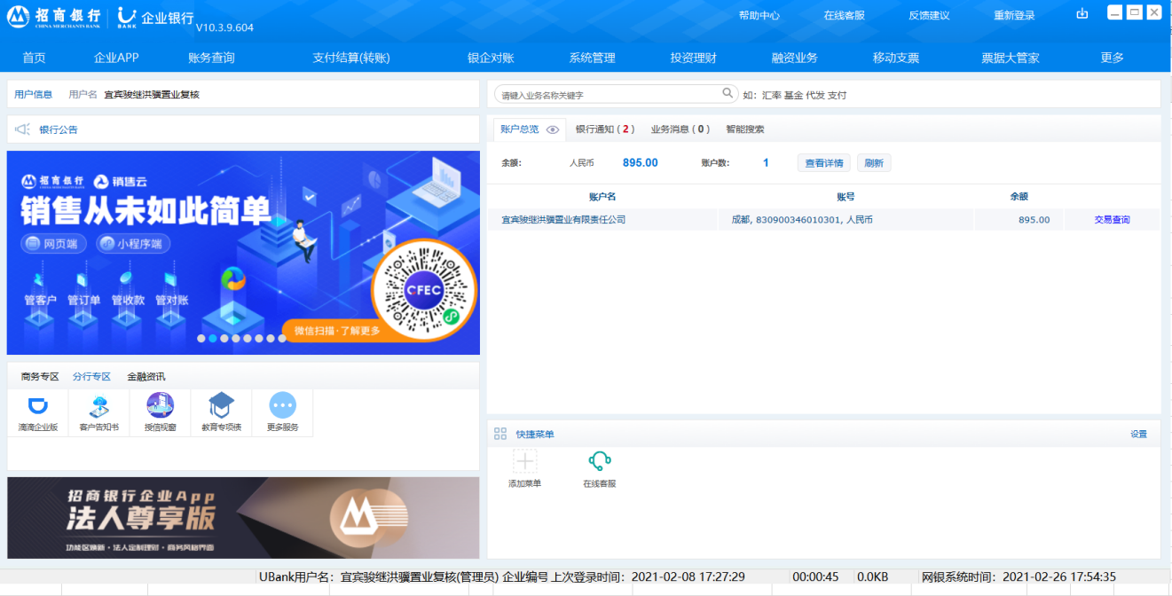

**成都信茂涵中国银行 单位：元**

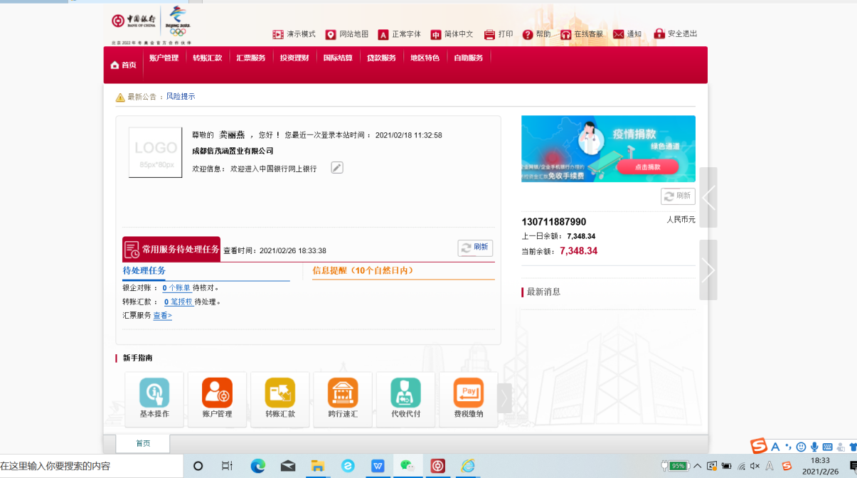

## 共管资料清单

**宜宾骏继入场物品交接单**

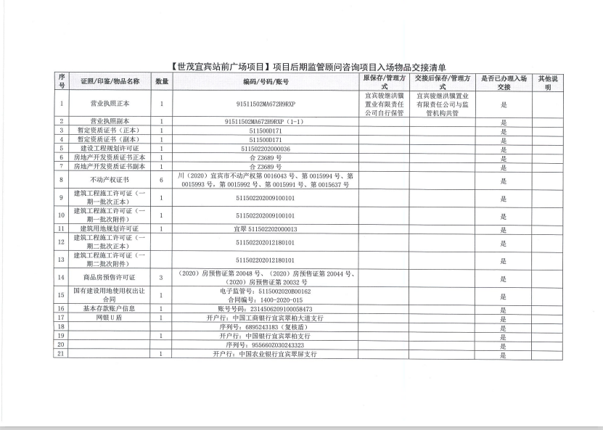

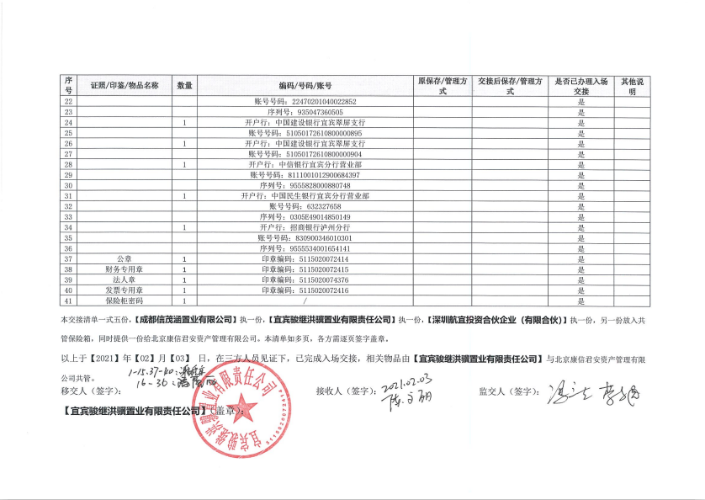

**宜宾骏继印鉴交接单**

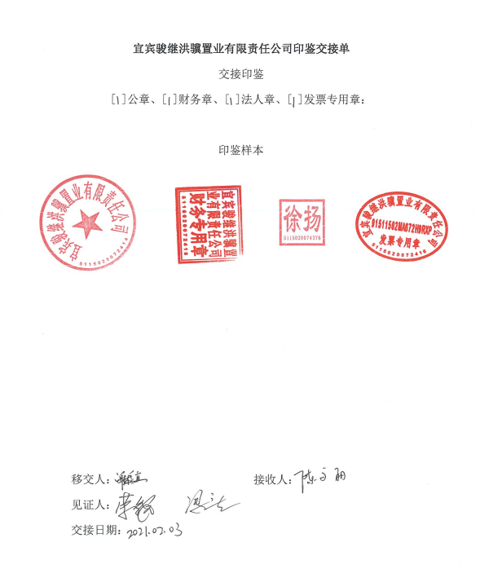

**成都信茂涵入场物品交接单**

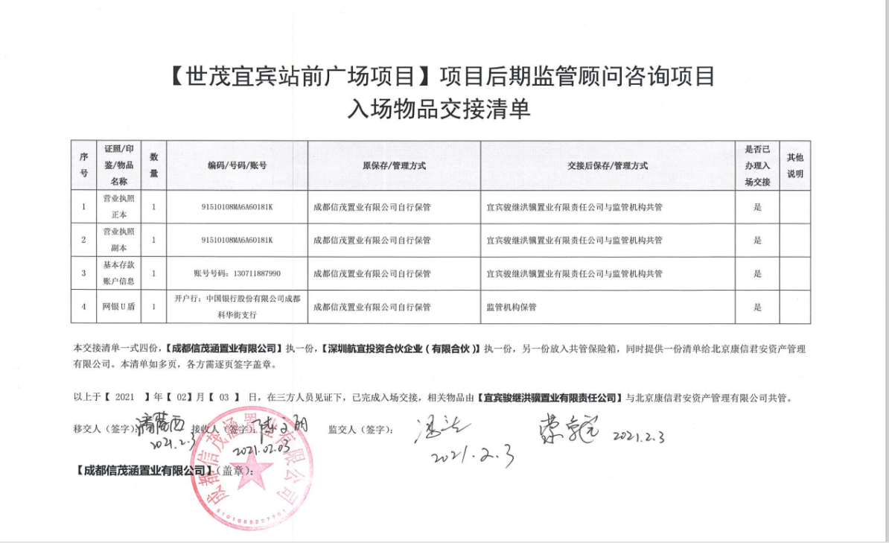

**成都信茂涵印鉴交接单**

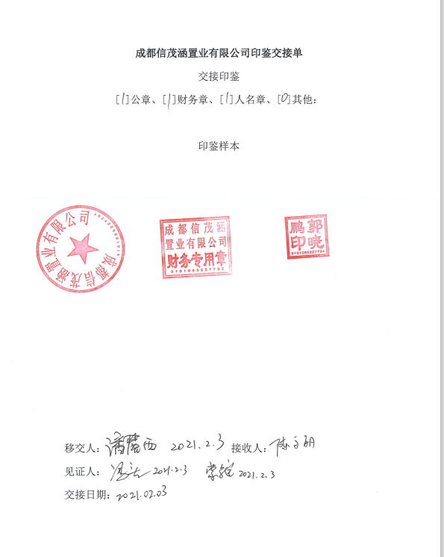

**成都信茂涵已开立银行结算账户清单**

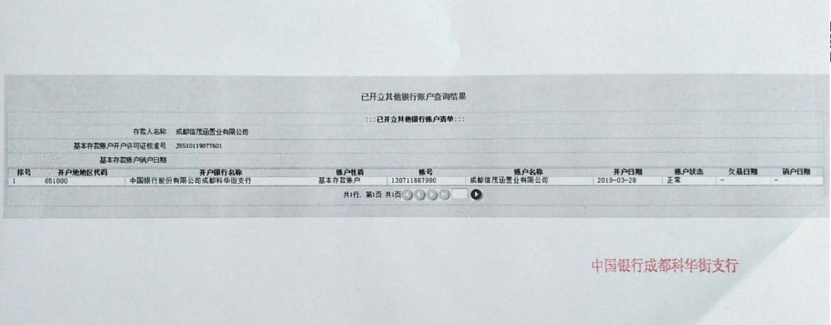

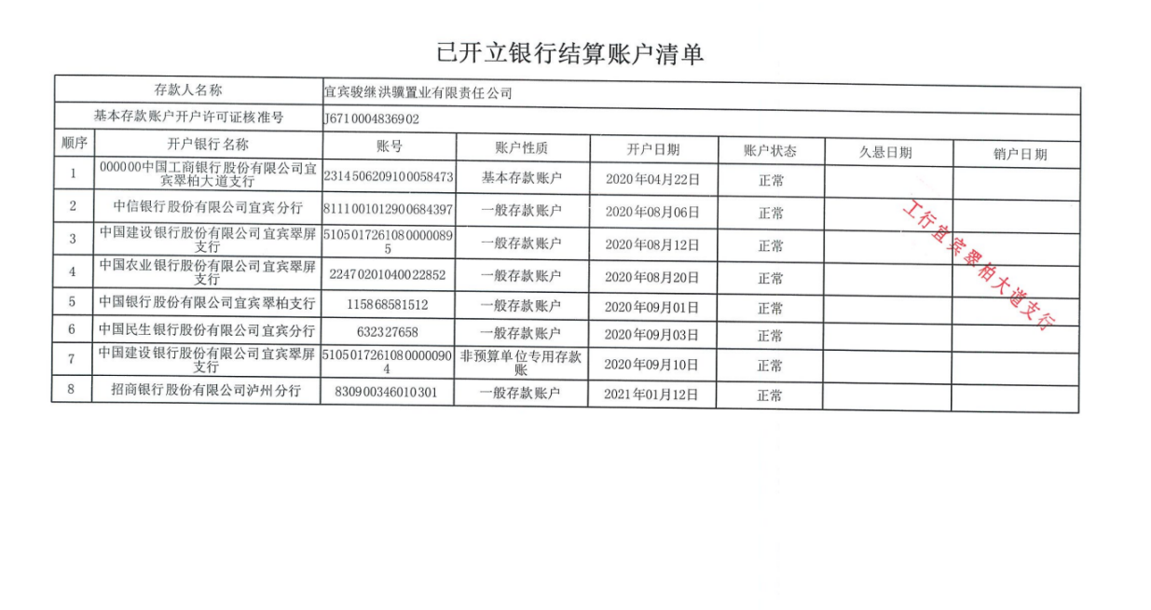**宜宾骏继已开立银行结算账户清单**